

CENTRO DE INVESTIGACIÓN Y DE ESTUDIOS AVANZADOS DEL INSTITUTO
POLITÉCNICO NACIONAL – UNIDAD GUADALAJARA

DISEÑO E IMPLEMENTACIÓN DE UN MICROPROCESADOR RISC-V UNICICLO
CON PERIFÉRICOS GPIO EN FPGA



ESTUDIANTE
DYLAN JOEL LORÉ GONZÁLEZ
CEDULA DE IDENTIDAD PERSONAL
8-973-1194

ASESORA
DRA. SUSANA ORTEGA CISNEROS

INSTRUCTOR
FRANCISCO RODRÍGUEZ




Índice
Tabla de contenido
Índice 2
Introducción 4
Objetivos 5
Metodología 6
Contenido 8
Especificaciones del proyecto 8
Arquitectura RISC-V 9
Estructura del sistema 10
Módulo TOP 11
Módulo CPU 11
Módulo CONTROL 11
Módulo DATAPATH 12
Módulo PC 13
Módulo REGFILE 13
Módulo IMM_GEN 13
Módulo ALU 13
Módulo ALU_CONTROL 14
Módulo IMEM 14
Módulo DMEM 14
Módulos ADD32 y MUX2 15
Verificación y simulación (TestBench) 16
Testbench principal (tb.sv) 17
Archivos de referencia ISS 17
basic_rv32i_ldst 18
c_fibo2 19
c_hello_world 20
c_mat_m 21
Conclusiones 22
Bibliografía 22

Introducción

Este proyecto se desarrolló en el marco de mi pasantía, con el propósito de diseñar e implementar un microprocesador RISC-V uniciclo de 32 bits utilizando SystemVerilog, e integrar periféricos GPIO para su posterior validación funcional.
A lo largo de este trabajo, me enfoqué en comprender la arquitectura RISC-V y la lógica de funcionamiento de un procesador uniciclo, para luego traducir esos conceptos a un diseño RTL modular. Para ello, desarrollé los distintos bloques que conforman el procesador, como el datapath, la unidad de control y otros módulos complementarios necesarios como add32, mux, imem, alu, etc. Todo el diseño fue realizado en Verilog, y el los testbench en SystemVerilog, lo que me permitió trabajar de una forma más cercana al flujo de diseño digital utilizado en hardware.
Uno de los aspectos más importantes de este proyecto fue que no se trató solo de escribir código, sino de entender cómo se organiza internamente un procesador y cómo interactúan sus diferentes componentes para ejecutar instrucciones. Esto implicó analizar la ruta de datos, las señales de control, el manejo del contador de programa, la lógica de la ALU, el acceso a memoria y la comunicación con periféricos de entrada y salida.
Desde mi perspectiva, este trabajo representó una oportunidad muy valiosa para profundizar en temas de arquitectura de computadores, diseño digital y descripción de hardware. Como estudiante, me permitió pasar de la teoría a una implementación real, enfrentándome a decisiones de diseño, pruebas, ajustes y validaciones que forman parte del desarrollo de un sistema digital completo. Más allá del resultado final, considero que el mayor valor del proyecto estuvo en el aprendizaje obtenido durante todo el proceso.

Objetivos

- Investigar la arquitectura RISC-V y comprender el funcionamiento de los microprocesadores de tipo uniciclo.
- Definir el subconjunto de instrucciones a implementar dentro del procesador.
- Diseñar la microarquitectura del sistema, incluyendo la organización del datapath y la unidad de control.
- Implementar los diferentes módulos del procesador en Verilog, asegurando un diseño modular y estructurado.
- Desarrollar testbench en SystemVerilog para la verificación del sistema, permitiendo probar tanto los módulos de forma individual como el procesador completo en conjunto.
- Integrar periféricos GPIO mediante un esquema de memoria mapeada para entrada y salida de datos.
- Desarrollar pruebas mediante simulación para verificar el correcto funcionamiento del procesador.
- Analizar los resultados obtenidos y documentar el comportamiento del sistema ante diferentes escenarios de ejecución.

Metodología

Para el desarrollo de este proyecto se siguió una metodología estructurada, enfocada en comprender la arquitectura RISC-V y trasladar ese conocimiento a una implementación funcional utilizando SystemVerilog. El proceso se llevó a cabo por etapas, permitiendo avanzar de forma progresiva desde la parte teórica hasta la validación del sistema completo.
En una primera fase, realicé una investigación sobre la arquitectura RISC-V, haciendo énfasis en su conjunto de instrucciones base y en el funcionamiento de los procesadores de tipo uniciclo. Esto me permitió entender cómo se ejecutan las instrucciones dentro del procesador y cómo se organizan internamente sus componentes principales.
Posteriormente, definí el subconjunto de instrucciones que iba a implementar, seleccionando aquellas necesarias para construir una base funcional del procesador. A partir de esto, diseñé la microarquitectura del sistema, estableciendo la estructura del datapath y la lógica de la unidad de control, así como la interacción entre los diferentes módulos.
Una vez definida la arquitectura, procedí con la implementación del diseño en SystemVerilog. Para ello, desarrollé de manera modular cada uno de los componentes del procesador, tales como el contador de programa (PC), la ALU, el banco de registros, la memoria de instrucciones, la memoria de datos y la unidad de control. Este enfoque modular facilitó tanto el desarrollo como la posterior verificación del sistema.
En paralelo al desarrollo de los módulos, implementé testbench en SystemVerilog con el objetivo de validar el comportamiento del sistema. Inicialmente, realicé pruebas individuales para cada módulo, verificando su funcionamiento de manera aislada. Posteriormente, desarrollé pruebas a nivel de sistema completo, permitiendo observar la ejecución de instrucciones y la correcta interacción entre los distintos bloques del procesador.

Adicionalmente, integré periféricos GPIO utilizando un esquema de memoria mapeada, lo que permitió simular operaciones básicas de entrada y salida. Esto ayudó a extender la funcionalidad del procesador y a aproximarlo a un entorno más práctico de uso.
Finalmente, se realizaron simulaciones completas del sistema para validar su funcionamiento bajo distintos escenarios. A partir de estas pruebas, analicé los resultados obtenidos, identifiqué posibles ajustes en el diseño y confirmé el correcto comportamiento del procesador en función de las instrucciones implementadas.

Contenido

Especificaciones del proyecto
El proyecto consiste en el diseño e implementación de un microprocesador RISC-V de 32 bits basado en una arquitectura uniciclo, desarrollado en Verilog y SystemVerilog orientado a su validación mediante un testbench externo.
El procesador implementa el subconjunto de instrucciones RV32I, junto con extensiones adicionales desarrolladas durante el proyecto, permitiendo ejecutar programas básicos y validar su comportamiento mediante simulación.
Entre las principales características del sistema se encuentran:
- Arquitectura RISC-V de 32 bits (RV32I).
- Diseño de tipo uniciclo, donde cada instrucción se ejecuta en un solo ciclo de reloj.
- Implementación modular en Verilog, separando datapath, unidad de control y módulos auxiliares.
- Uso de memorias de instrucciones y datos, inicialmente internas y posteriormente adaptadas a un esquema de memorias externas para integración con testbench.
- Integración de señales de control como reg_write, mem_read, mem_write, branch, alu_src, mem_to_reg y alu_op.
- Incorporación de señal valid para validación de instrucciones durante la simulación.
- Soporte para operaciones aritméticas, lógicas y de control de flujo, incluyendo extensiones como multiplicación.
- Implementación de testbench en SystemVerilog para verificación funcional del sistema.
Además, el diseño fue adaptado para cumplir con los requerimientos de un entorno de prueba externo, lo que implicó la modificación de la arquitectura original para permitir la interacción con memorias externas y la correcta validación del procesador.

Arquitectura RISC-V
La arquitectura RISC-V es una arquitectura de conjunto de instrucciones (ISA) de tipo abierto y modular, diseñada para ser simple, flexible y extensible. A diferencia de otras arquitecturas propietarias, RISC-V permite su implementación sin restricciones de licencia, lo que la convierte en una opción ampliamente utilizada en entornos académicos y de investigación.
En este proyecto trabajé con la arquitectura RISC-V de 32 bits, específicamente basada en el subconjunto RV32I, el cual incluye las instrucciones fundamentales necesarias para la construcción de un procesador funcional. Este conjunto de instrucciones está diseñado bajo el principio de arquitectura RISC (Reduced Instruction Set Computer), donde se busca simplificar las operaciones para que puedan ejecutarse de manera eficiente.
Las instrucciones en RISC-V se clasifican en distintos formatos, cada uno con una estructura específica dependiendo de su función. Entre los principales tipos utilizados en este proyecto se encuentran:
- Tipo R: utilizadas para operaciones aritméticas y lógicas entre registros, como suma, resta y operaciones bit a bit.
- Tipo I: empleadas para operaciones con valores inmediatos y acceso a memoria, como cargas (load).
- Tipo S: utilizadas para almacenamiento en memoria (store).
- Tipo B: orientadas a instrucciones de control de flujo, como saltos condicionales (branch).
- Tipo U y J: utilizadas para manejo de direcciones y saltos de mayor alcance.
Cada instrucción en RISC-V está codificada en 32 bits, donde diferentes campos representan el tipo de operación, los registros involucrados y los valores inmediatos. Esta estructura permite que el procesador pueda decodificar y ejecutar las instrucciones de manera organizada a través de la unidad de control.
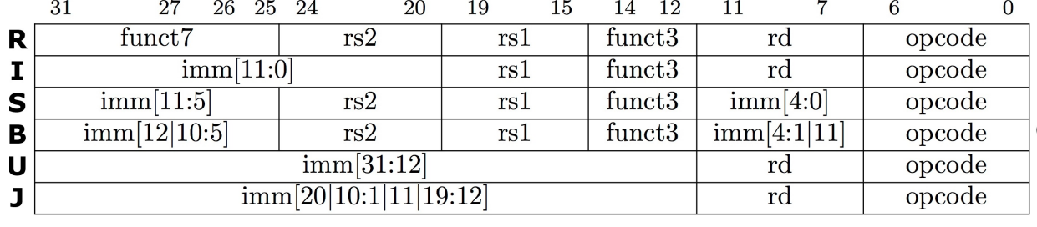
Figura 1. Formato de instrucciones de 32 bits.

Estructura del sistema

El proyecto está organizado en dos niveles principales: por un lado, los módulos que conforman el diseño del procesador a nivel de hardware, y por otro, los elementos utilizados para su verificación mediante simulación. En cuanto al diseño, implementé una arquitectura RISC-V de 32 bits de tipo monociclo, estructurada de forma modular utilizando Verilog.
A nivel general, el sistema se compone de un conjunto de módulos jerárquicamente organizados, donde cada uno cumple una función específica dentro del procesador. Esta organización modular permitió desarrollar, probar y depurar cada componente de manera independiente antes de integrarlos en un sistema completo.

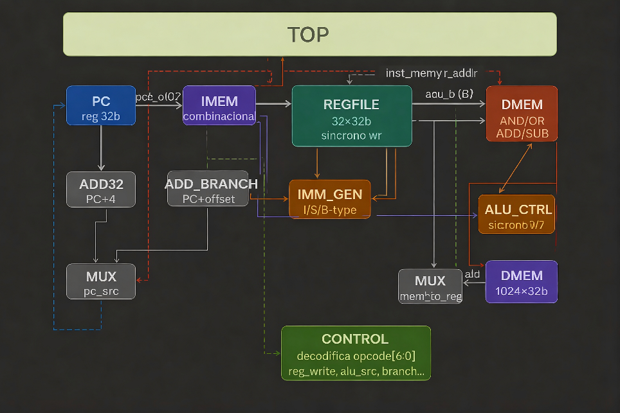
Figura 2. Estructura general del sistema del procesador RISC-V.

A continuación, se describen los módulos que conforman el procesador, explicando brevemente qué hace cada uno y cómo contribuye al funcionamiento general del sistema.

Módulo TOP
El módulo top representa el nivel superior del diseño y actúa como punto de integración de todos los componentes del sistema. Su función principal es instanciar el módulo cpu junto con las memorias de instrucciones (imem) y de datos (dmem), estableciendo la conexión entre estos bloques.
A través de este módulo se canalizan las señales de dirección generadas por el procesador hacia las memorias, así como los datos de entrada y salida necesarios para la ejecución de instrucciones. Este módulo no contiene lógica de procesamiento propia, sino que se encarga exclusivamente de la interconexión del sistema completo.

Módulo CPU
El módulo cpu constituye el núcleo del procesador y funciona como intermediario entre la unidad de control y el datapath. En este módulo se instancian ambos bloques y se conectan mediante las señales necesarias para coordinar la ejecución de instrucciones.
Además, este módulo expone hacia el exterior las interfaces de memoria, permitiendo que el procesador interactúe con módulos de memoria externos o con un testbench de verificación. También se encarga de propagar la señal valid, generada por la unidad de control, hacia el entorno externo.

Módulo CONTROL
El módulo control es una unidad combinacional encargada de decodificar el opcode de la instrucción y generar las señales de control del sistema. Estas señales determinan el comportamiento del datapath en cada ciclo de reloj.
Entre las principales señales generadas se encuentran la habilitación de escritura en el banco de registros (reg_write), las señales de lectura y escritura de memoria (mem_read, mem_write), la selección de la fuente de datos para la ALU (alu_src), la selección del dato de escritura (mem_to_reg) y las señales de control de flujo (branch y jump).Adicionalmente, este módulo genera la señal valid, la cual indica si el opcode corresponde a una instrucción soportada por el procesador, siendo utilizada por el testbench para validar la ejecución.

Módulo DATAPATH
El módulo datapath contiene la lógica principal de procesamiento de datos del procesador. En este bloque se instancian y conectan todos los componentes necesarios para ejecutar instrucciones, incluyendo el contador de programa, el banco de registros, la ALU, los sumadores, el generador de inmediatos y los multiplexores.
Dentro del datapath se realiza el flujo completo de una instrucción: desde la obtención de la instrucción, la lectura de registros, la ejecución en la ALU, el acceso a memoria (en caso de ser necesario) y la escritura del resultado en el banco de registros.
También se encarga de calcular el siguiente valor del PC, considerando tanto la ejecución secuencial como las instrucciones de salto y branch.
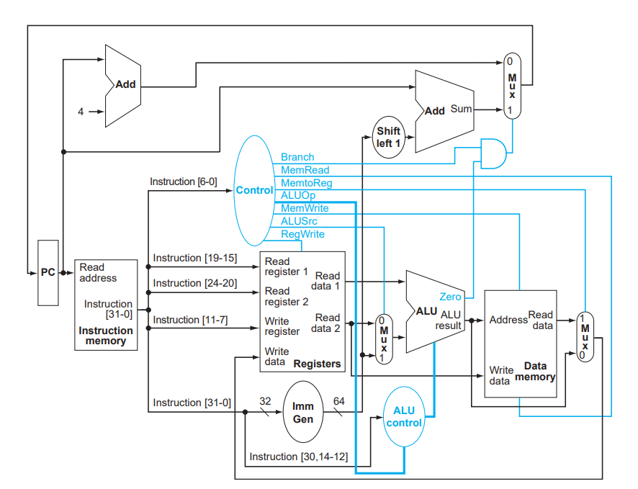
Figura 3. Datapath y señales de control en un procesador RISC-V uniciclo.

Módulo PC
El módulo pc implementa el contador de programa como un registro de 32 bits. Este registro se actualiza en cada flanco de subida del reloj y almacena la dirección de la siguiente instrucción a ejecutar.
Cuenta con una señal de reset que permite inicializar el valor del PC a una dirección específica, lo cual es fundamental para el correcto inicio de la ejecución del programa.

Módulo REGFILE
El módulo regfile implementa el banco de registros del procesador, compuesto por 32 registros de 32 bits cada uno. Permite la lectura simultánea de dos registros y la escritura de un tercer registro en cada ciclo de reloj.
Las lecturas se realizan de manera combinacional, mientras que la escritura se lleva a cabo en el flanco de subida del reloj. El registro x0 está cableado a cero, cumpliendo con la especificación de RISC-V.

Módulo IMM_GEN
El módulo imm_gen se encarga de generar el valor inmediato a partir de la instrucción, dependiendo de su tipo (I, S, B, U o J). Este bloque realiza la extracción de bits correspondientes y aplica la extensión de signo adecuada para cada formato.
Este valor inmediato es utilizado posteriormente por la ALU o en el cálculo de direcciones.

Módulo ALU
El módulo alu realiza las operaciones aritméticas y lógicas del procesador sobre operandos de 32 bits. Entre las operaciones soportadas se incluyen AND, OR, XOR, suma, resta, desplazamientos y comparaciones.
Adicionalmente, se incorporó la operación de multiplicación (MUL), extendiendo el diseño para soportar instrucciones del subconjunto RV32M.

Módulo ALU_CONTROL
El módulo alu_control actúa como un decodificador que traduce las señales provenientes de la unidad de control (alu_op) junto con los campos funct3 y funct7 de la instrucción, en una señal específica que determina la operación que debe ejecutar la ALU.
Esto permite separar la lógica de control de alto nivel de la lógica específica de operaciones aritméticas.

Módulo IMEM
El módulo imem representa la memoria de instrucciones del sistema. Se implementa como una memoria de solo lectura (ROM), la cual, a partir de una dirección de entrada proveniente del contador de programa (PC), retorna la instrucción correspondiente a ejecutar.
Este módulo opera de forma combinacional, lo que significa que la instrucción se obtiene inmediatamente al cambiar la dirección de entrada, sin depender del reloj. En el contexto del procesador, esto permite que en cada ciclo se pueda acceder a la instrucción actual de manera directa.
Durante el desarrollo del proyecto, este módulo fue desacoplado del datapath para permitir su manejo desde un testbench externo, facilitando así la carga de programas y la verificación del comportamiento del procesador. Posteriormente, fue reintegrado a través del módulo superior del sistema para conformar una arquitectura completa.

Módulo DMEM
El módulo dmem implementa la memoria de datos del sistema, la cual es utilizada para almacenar y recuperar información durante la ejecución de instrucciones de tipo carga (load) y almacenamiento (store).
Esta memoria permite operaciones de lectura y escritura controladas mediante señales específicas del sistema. La escritura se realiza de forma síncrona con el flanco de subida del reloj, asegurando que los datos se almacenen de manera controlada, mientras que la lectura es de tipo combinacional, permitiendo obtener el dato de forma inmediata a partir de la dirección proporcionada.
El módulo recibe como entrada la dirección de memoria generada por la ALU, así como los datos a escribir provenientes del banco de registros. A su vez, entrega como salida los datos leídos, los cuales pueden ser utilizados posteriormente en la etapa de write-back del procesador.
Al igual que la memoria de instrucciones, este módulo fue adaptado para interactuar con un entorno de prueba externo, permitiendo validar el correcto funcionamiento del sistema antes de su integración final.

Módulos ADD32 y MUX2
Los módulos add32 y mux2 son componentes auxiliares reutilizables dentro del datapath.
El módulo add32 implementa un sumador de 32 bits utilizado en el cálculo de direcciones, como el incremento del PC y la dirección de saltos.
Por su parte, el módulo mux2 implementa un multiplexor de dos entradas, utilizado en múltiples puntos del diseño para seleccionar entre diferentes fuentes de datos, como en la entrada de la ALU, la etapa de writeback y la lógica de actualización del PC.
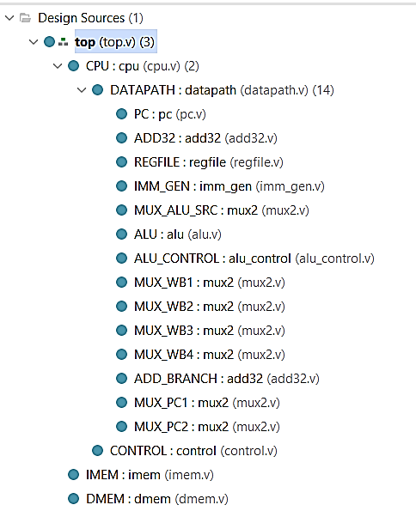
Figura 4. Vista previa de la jerarquía del Risc-V.

Verificación y simulación (TestBench)
La verificación del sistema se llevó a cabo en dos etapas distintas. Durante el desarrollo de los módulos, fui realizando pruebas básicas e informales a medida que completaba cada componente, con el objetivo de confirmar que su comportamiento individual era correcto antes de continuar con el siguiente bloque. Estas pruebas no seguían una estructura formal, sino que servían como una validación rápida del funcionamiento de cada módulo por separado.
Una vez integrado el sistema completo, se utilizó un entorno de verificación más estructurado conformado por el archivo tb.sv junto con cuatro archivos de referencia: basic_rv32i_ldst, c_fibo2, c_hello_world y c_mat_m. Para seleccionar qué prueba ejecutar, bastaba con modificar una sola línea al inicio del testbench mediante la directiva define TEST, lo que permitía apuntar al archivo de referencia deseado sin alterar el resto del código.
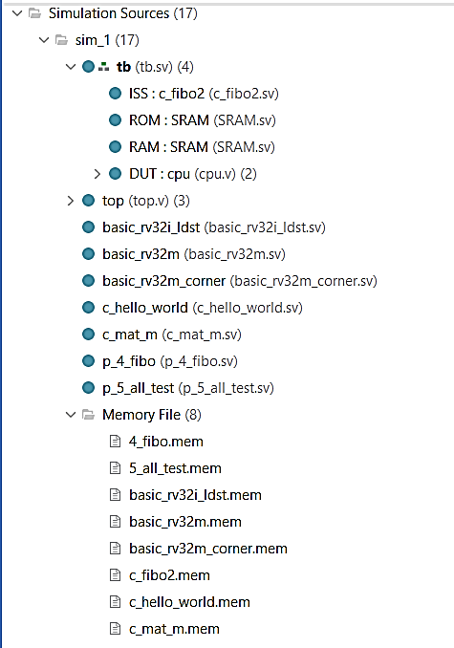
Figura 5. Archivos de verificación y simulación

Testbench principal (tb.sv)
El archivo tb.sv constituye el núcleo del entorno de verificación. En este módulo se instancia el procesador (cpu) como dispositivo bajo prueba (DUT), conectándolo a dos modelos de memoria tipo SRAM: una memoria de instrucciones (ROM) y una memoria de datos (RAM), ambas inicializadas con el programa correspondiente a la prueba seleccionada.
El testbench incorpora un decodificador de instrucciones RISC-V que, en cada ciclo de reloj, traduce la instrucción en ejecución a su equivalente en ensamblador y la muestra en consola junto con información relevante como el ciclo actual, el valor del PC, la actividad de escritura en registros y el dato escrito.
Adicionalmente, se realiza una verificación ciclo a ciclo comparando el comportamiento del DUT con una traza de referencia proveniente de un simulador ISS. En esta comparación se valida que el PC, el opcode y los resultados de escritura en registros coincidan con los valores esperados. Al finalizar la simulación, el testbench genera un resumen que incluye el número total de instrucciones ejecutadas, coincidencias, discrepancias, así como métricas de rendimiento como IPC y CPI.
El entorno de verificación también cuenta con mecanismos de control, como un watchdog que detiene la simulación en caso de exceder un número máximo de ciclos o si el procesador deja de ejecutar instrucciones, evitando ejecuciones indefinidas.

Archivos de referencia ISS
Los archivos de referencia contienen trazas de ejecución generadas previamente por un simulador de referencia (ISS), donde se registra el comportamiento esperado del procesador instrucción por instrucción. Cada entrada incluye el valor del PC, el opcode, el registro destino y el resultado de la operación, permitiendo comparar directamente estos valores con los obtenidos por el DUT durante la simulación.

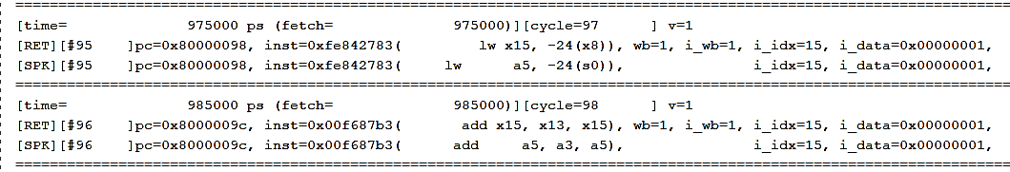
Figura 6. Ejemplo de salida por Tcl Console.

basic_rv32i_ldst
Prueba de instrucciones de carga y almacenamiento: este programa contiene una secuencia de 24 instrucciones que valida el correcto funcionamiento de las operaciones sb, lb, lbu, sh, lh, sw y lw, verificando el manejo correcto de byte, halfword y word tanto con extensión de signo como sin ella. También incluye instrucciones auxiliares como lui, addi y auipc necesarias para preparar los valores y direcciones de memoria utilizados en las pruebas.

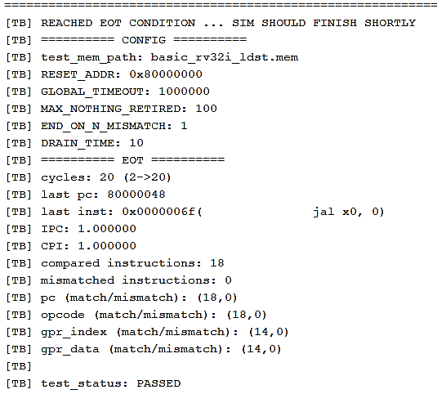
Figura 7. Resultados obtenidos de basic_rv32i_ldst.

c_fibo2
Programa de cálculo de la serie de Fibonacci compilado desde C: con 692 instrucciones, es una prueba más exigente que ejercita el flujo de control a través de saltos condicionales (blt, bge) e incondicionales (jal, j), el manejo del stack mediante sw y lw para guardar y restaurar registros entre llamadas a función, y operaciones aritméticas como add y addi para el cálculo iterativo de los términos de la serie.
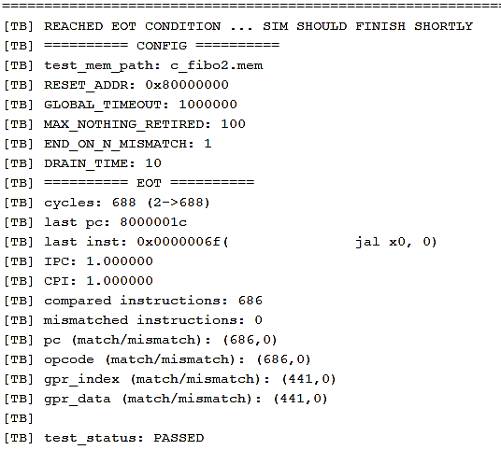
Figura 8. Resultados obtenidos de c_fibo2.

c_hello_world
Programa compilado desde C que escribe la cadena "Hello World" en un buffer en memoria: con 227 instrucciones, su lógica principal consiste en recorrer una cadena carácter por carácter usando lbu para leer cada byte desde la fuente y sb para escribirlo en el destino, controlando el avance del índice con addi y el fin del ciclo con bnez. Al terminar la simulación, el testbench lee ese buffer directamente desde la RAM y lo imprime en consola, permitiendo verificar visualmente que el procesador ejecutó el programa correctamente.

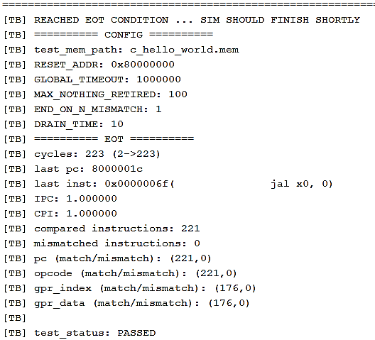
Figura 9. Resultados obtenidos de c_hello_world.

c_mat_m
Programa de multiplicación de matrices compilado desde C: Es la prueba más extensa con 3963 instrucciones. Utiliza intensivamente lw y sw para acceder a los elementos de las matrices en memoria, bucles anidados con bge y blt para iterar sobre filas y columnas, y la instrucción mul de la extensión RV32M para realizar la multiplicación de cada par de elementos.
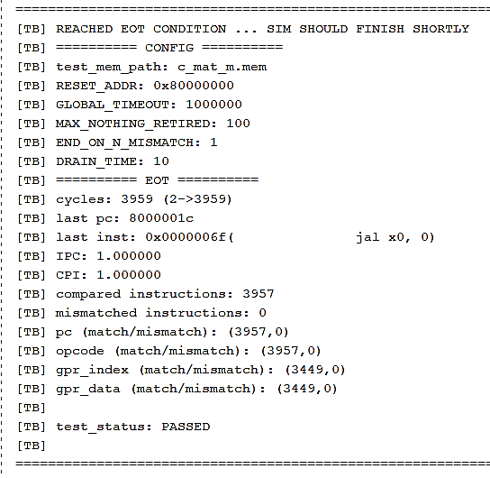
Figura 10. Resultados obtenidos de c_mat_m.

Conclusiones

A lo largo de este proyecto logré diseñar e implementar un microprocesador RISC-V de 32 bits de tipo uniciclo utilizando SystemVerilog y Verilog, partiendo desde los conceptos teóricos hasta una implementación funcional y verificable. Este proceso me permitió entender de manera mucho más profunda cómo funciona un procesador internamente, especialmente la interacción entre el datapath y la unidad de control, así como el papel de cada uno de los módulos dentro del sistema.
Uno de los aspectos más importantes del desarrollo fue la organización modular del diseño, ya que me permitió avanzar por partes, probando cada componente de forma individual antes de integrarlo al sistema completo. Esto facilitó la detección de errores y me ayudó a mantener una estructura clara a lo largo de todo el proyecto.
También considero que la etapa de verificación fue clave, ya que no solo validé el funcionamiento del procesador mediante pruebas básicas, sino que pude utilizar un testbench más estructurado que compara el comportamiento del diseño contra un modelo de referencia. Esto me dio mayor confianza en que el procesador funciona correctamente y cumple con las instrucciones implementadas.
Otro punto importante fue la adaptación del diseño para trabajar con memorias externas y un entorno de prueba, lo cual implicó realizar ajustes en la arquitectura original. Este cambio me ayudó a entender mejor cómo se integran los sistemas en escenarios más reales, donde el procesador no trabaja de forma aislada.
En general, considero que este proyecto fue una experiencia muy completa, ya que no solo reforcé conocimientos de arquitectura de computadores y diseño digital, sino que también desarrollé habilidades prácticas en descripción de hardware, simulación y verificación. Sin duda, fue un paso importante para pasar de la teoría a una implementación real de un sistema complejo.

Bibliografía

- Aldec, Inc. (s. f.). SystemVerilog randomized layered testbench. https://www.aldec.com/en/company/blog/168--verification-effectiveness-with-riviera-pro-systemverilog-randomized-layered-testbenc
- Cornell University. (s. f.). RISC-V ISA quick reference. https://www.cs.cornell.edu/courses/cs3410/2025fa/rsrc/riscv-instructions-2.html
- Project F. (2024, 14 de febrero). RISC-V assembler: Load store. https://projectf.io/posts/riscv-load-store/
- RISC-V International. (s. f.). Ratified specifications. https://riscv.org/specifications/ratified/
- RISC-V International. (s. f.). RISC-V instruction set manual, volume I: Unprivileged architecture. https://riscv-specs.timhutt.co.uk/spec/riscv-isa-release-aa5dce0-2024-03-20/unpriv-isa-asciidoc.html
- RISC-V International. (s. f.). RISC-V technical specifications. https://lf-riscv.atlassian.net/wiki/spaces/HOME/pages/16154769/RISC-V+Technical+Specifications
- RISC-V International. (s. f.). Chapter 2. RV32I base integer instruction set, version 2.1. https://docs.riscv.org/reference/isa/unpriv/rv32.html
- RISC-V International. (s. f.). RISC-V platform specification. https://lpc.events/event/11/contributions/1101/attachments/803/1570/riscv-platform-spec.pdf
- University of Texas at Austin. (s. f.). Verification testbench. https://www.cerc.utexas.edu/~jaa/verification/lectures/9-2.pdf
- Verification Guide. (2020, 11 de abril). SystemVerilog testbench. https://verificationguide.com/systemverilog/systemverilog-testbench/

